恆春半島的蝦兵蟹將
何平合
地處亞熱帶的寶島台灣，四面環海，海岸地形相當多樣化，從寬廣柔軟的沙、泥灘，到堅硬崎嶇多變的岩礁及珊瑚礁，孕育著各式各樣的海洋生物，如海參、海膽、藤壺、陽燧足、蝦子、寄居蟹以及螃蟹等，都是海岸的常見生物，其中披著一身盔甲的蝦蟹類，習慣上被稱為「蝦兵蟹將」。
恆春半島位於寶島的最南端，在地形上正好是縱貫台灣，綿延數百公里的中央山脈向南延伸的末端地帶，在半島北端仍聳立著一千多公尺高山，往南逐漸降為珊瑚礁石灰岩丘陵台地。陸地水體有南仁湖、龍鑾潭等湖泊外，由各山澗匯流而成的港口溪、四重溪及保力溪等溪流，分別注入太平洋及台灣海峽，提供水生動物河川及河口棲地環境。恆春半島海域在高溫高鹽度的黑潮洋流的支配下，成為極適合珊瑚生長的海洋環境，使得曲折的海岸線，就以裙狀珊瑚礁地形為主體，除東半部北段較多岩石海岸外，長短不一的沙灘亦穿插其間。生長茂盛的珊瑚，構成號稱為「海洋熱帶雨林」的珊瑚礁生態系，生物歧異度特別豐富，恆春半島從陸地到海域皆展現出如同熱帶地區的生物相，因此是認識蝦兵蟹將的好地方。

各種棲地類型、地點及代表性種類

- 溪流－四重溪、保力溪、石牛溪、港口溪：金神沼蝦（過山蝦）、大和米蝦、附刺擬匙子蝦、拉氏清溪蟹、黃灰澤蟹、銹色澤蟹、台灣絨螯蟹（青毛蟹）、字紋弓蟹（扁蟹仔）。

拉氏清溪蟹Candidiopotamon rathbunae (De Man, 1914)
溪蟹是一生都生活在淡水流域的淡水蟹，台灣目前已知有三十多種，其中本種是第一種用台灣產的標本取學名的螃蟹，是台灣溪流很常見的溪蟹。

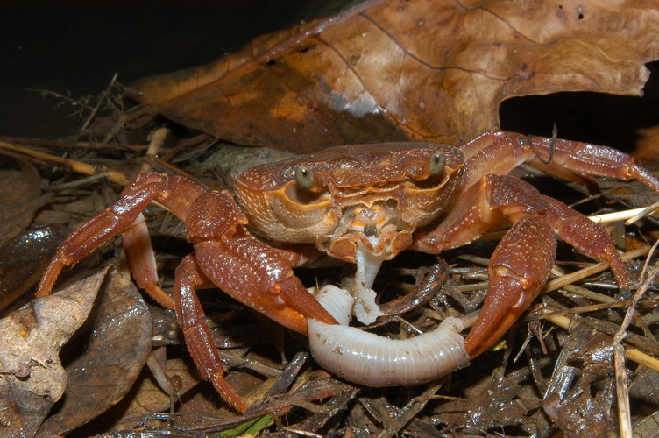
黃灰澤蟹Geothelphusa albogilva Shy, Ng and Yu, 1994
全身黃色至黃灰色，是南台灣恒春半島一帶的常見種溪蟹，但直到前幾年才有正式的學名，而且是用體色來取名字的。
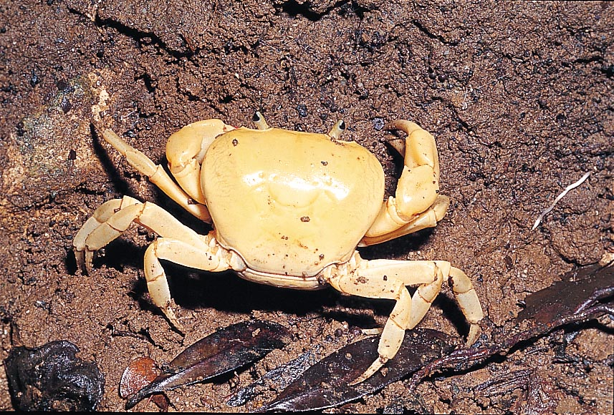
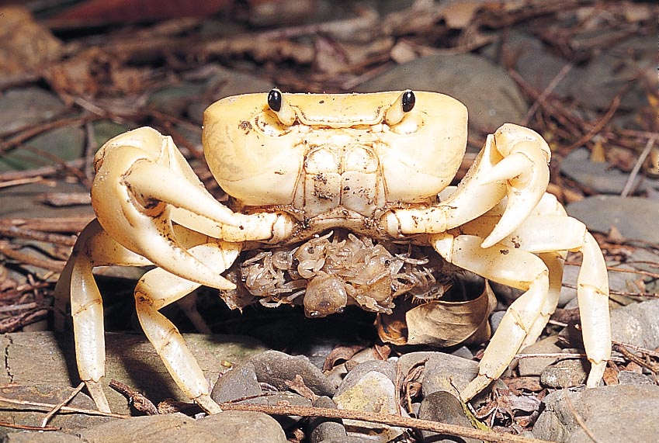
- 河口泥灘及礫石下－保力溪：招潮蟹六種（粗腿綠眼招潮蟹等）、雙齒近相手蟹、印度新脹蟹、絨毛近方蟹、平背蜞、沙蝦。
粗腿綠眼招潮蟹 Uca carssipes (White, 1847)
具有紅色大螯腳的雄性，背甲的顏色變化很大，從紅色到雜色花紋都有，是很漂亮的種類。雌蟹常常全身是均勻的紅色，加上個體小，樣子可愛有趣，因此有人又稱牠為紅豆招潮蟹。
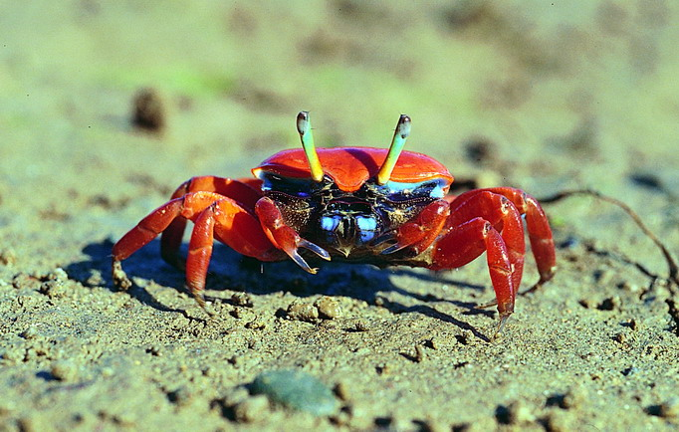

糾結清白招潮蟹Uca perplexa (H. Milne Edwards, 1837)
雄性招潮蟹的螯腳一巨大一細小，中國人的老祖宗把招潮蟹揮舞大螯腳的動作，看成好像在招引潮水漲來，所以就給這類螃蟹取名為招潮蟹。保力溪口的泥灘有七種招潮蟹，雄性糾結清白招潮蟹揮舞螯腳是最賣力的呢！
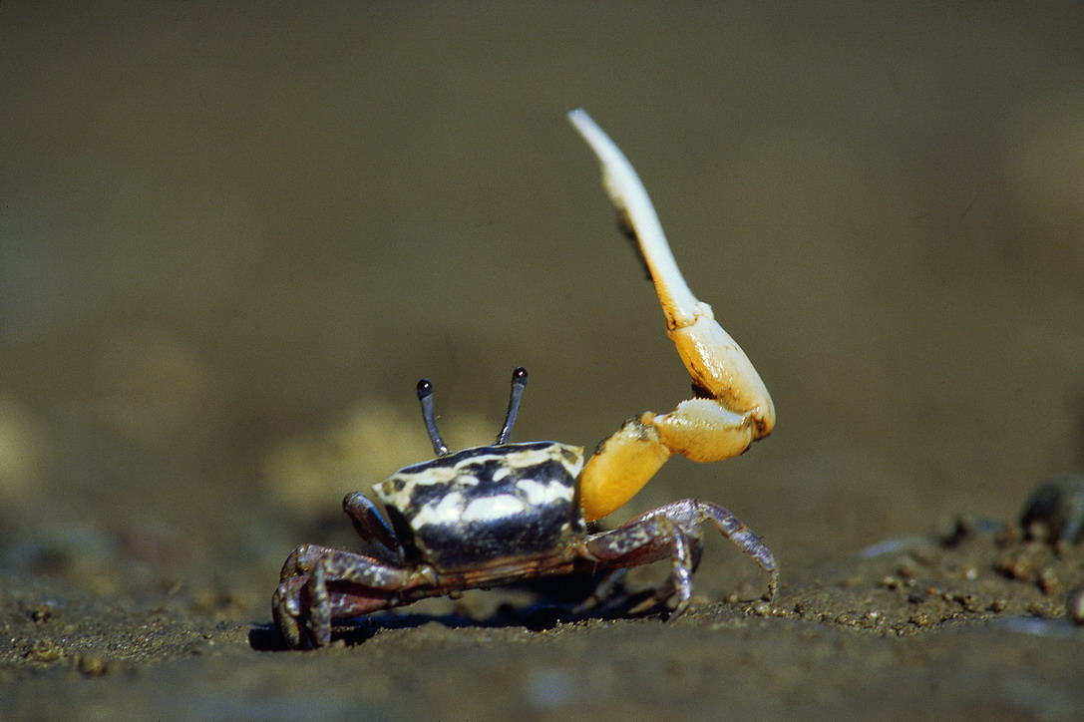

四角招潮蟹Uca tetragonon (Herbst, 1790)
棲息在珊瑚礁區，在台灣雖不是隨處可見，但頭胸甲是較特殊的寶藍色，讓人一見就印象深刻。
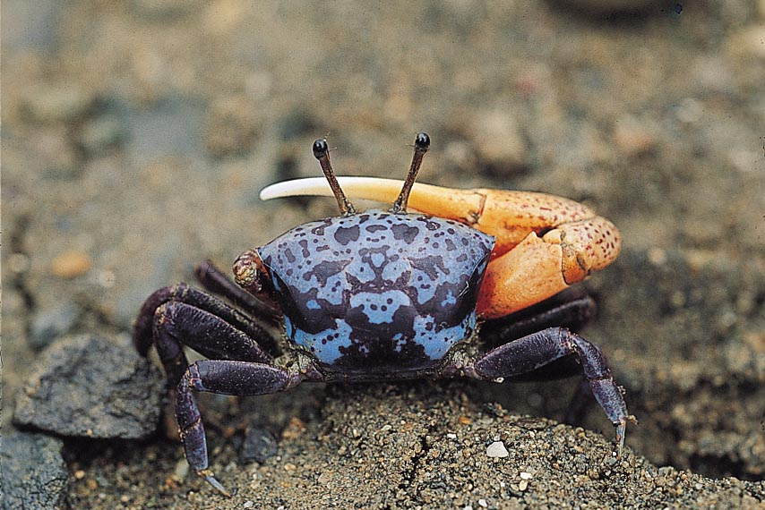
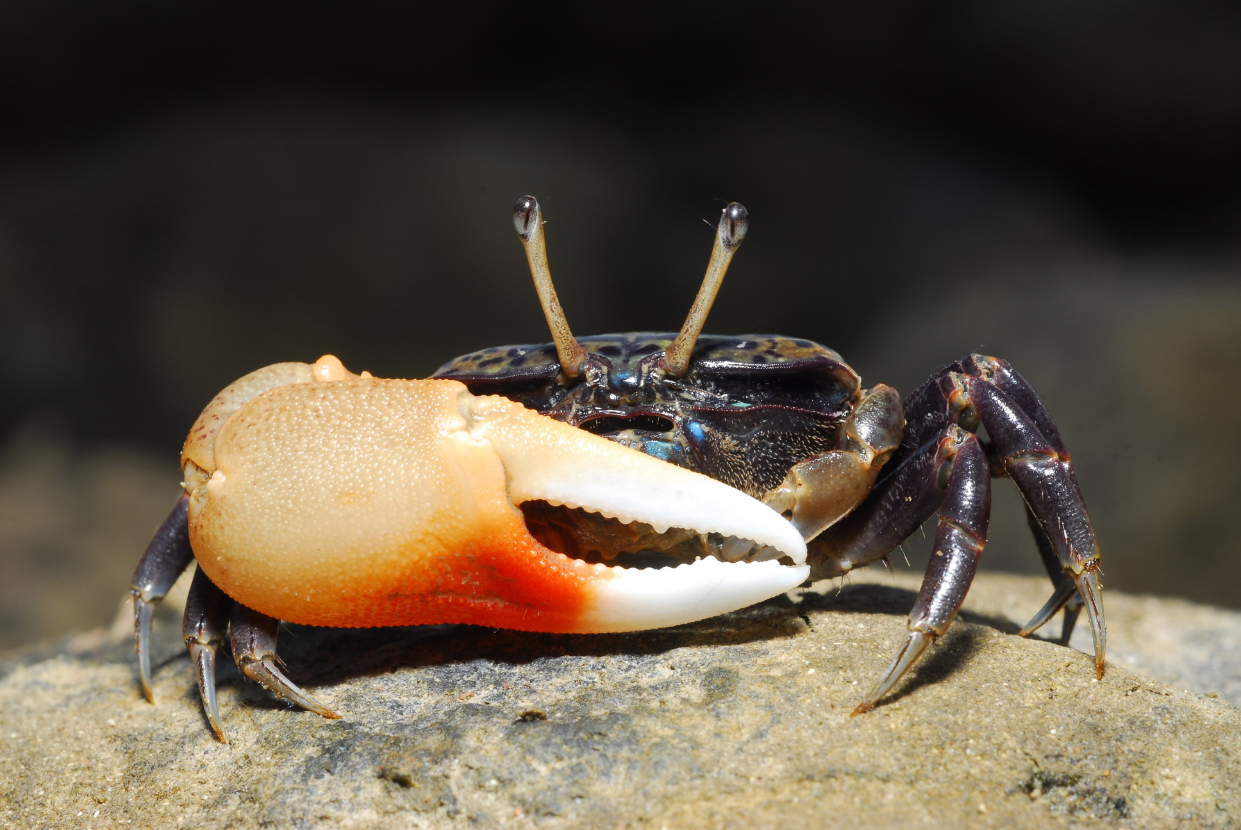

- 沙灘－四重溪、保力溪、石牛溪、港口溪河口、萬里桐、白沙、南灣、沙島、風吹沙：角眼沙蟹、中華沙蟹。

角眼沙蟹Ocypode ceratophthalma (Pallas, 1772)
俗稱沙馬仔、幽靈蟹、鬼蟹，甲寬可以超過5公分，是沙蟹中的最大個兒，在沙灘中最高紀錄每秒可以跑1.8公尺，是跑得最快的螃蟹。掠食性很強，會攻擊並殺死剛孵化的小海龜作為食物。
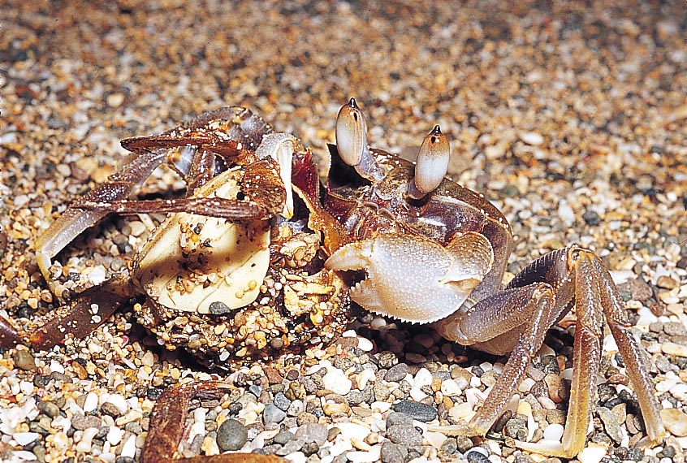
中華沙蟹Ocypode sinensis Dai, Song and Yang, 1985
螯腳掌節內側面缺少發音隆脊，也沒有角眼沙蟹的角芽，棲息在朝間帶高潮線以上到海岸灌叢之間比較乾燥的沙地，所以夜間較陰涼出現的機會較大。
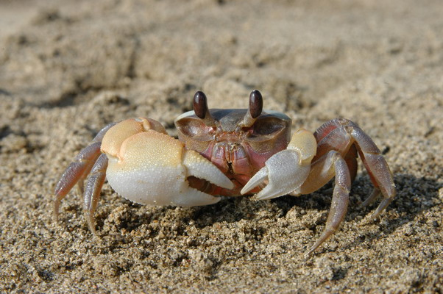
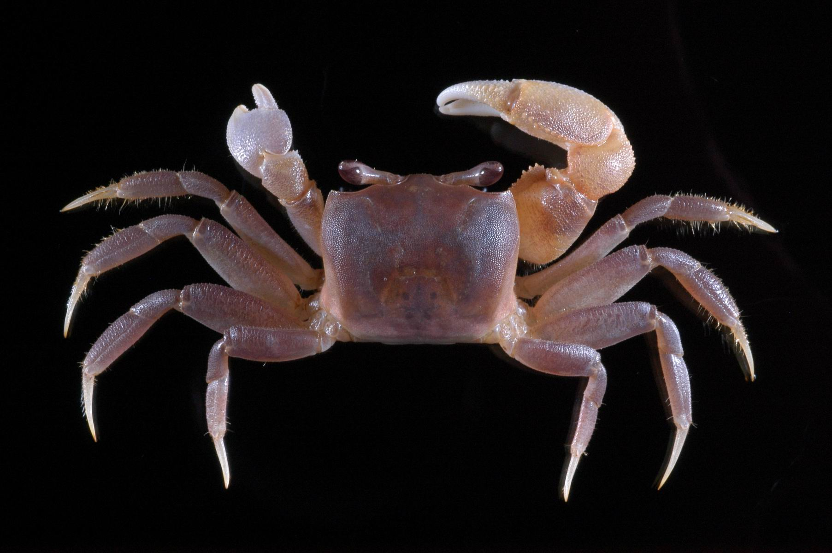

- 海岸林－香蕉灣、鵝鑾鼻、港口溪口：紫地蟹、凶狠圓軸蟹、毛足圓軸蟹、圓形圓軸蟹、橙螯隱蟹、奧氏後相手蟹、盧氏後相手蟹、格雷陸方蟹、毛足陸方蟹、圓形腫鬚蟹、凹足陸寄居蟹、短掌陸寄居蟹、椰子蟹。
短掌陸寄居蟹 Coenobita brevimanus (Terao, 1913)
陸寄居蟹活動於海岸林，天生需要住在空的螺殼內，環境破壞愈嚴重，愈不容易找到合適的空螺殼，最傷腦筋。
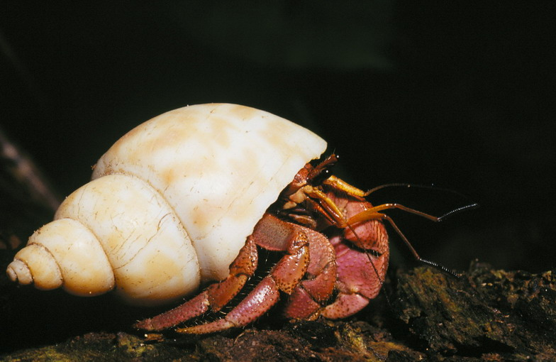

紫地蟹Gecarcoidea lalandii H. Milne Edwards, 1837
是大體型的陸蟹，體色為紫紅色至紫黑色，為珊瑚礁海岸林常見種，夜間出現，夏秋雨天的晚上很容易在海岸公路遇到紫地蟹。
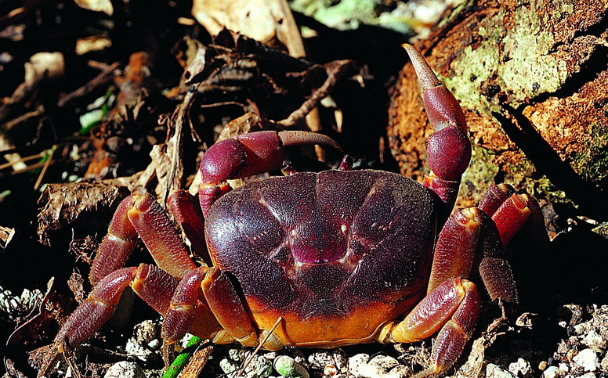

- 珊瑚礁潮間帶－後灣、萬里桐、鵝鑾鼻、龍坑：白紋方蟹、細紋方蟹、鱗形斜紋蟹（白底仔）、斯氏陸方蟹、紅斑瓢蟹、光手酋婦蟹、肝葉饅頭蟹、肉球皺蟹、櫻花蝦、艾氏鼓（槍）蝦、南極扇蝦、光螯硬殼寄居蟹。
斯氏陸方蟹有著墨綠色的眼睛，全身是耀眼的鮮紅色或橙紅色，棲息於高潮線附近的礁石洞穴內，在夜間出現活動於不受海水淹沒的崎嶇礁石區，適應陸地能力強，因此被歸為陸蟹類。
身體相當扁平的單刺盾牌蟹，棲息於潮間帶，要牠離開海水生活，就會要牠的命。一對鮮紅色的眼睛也是牠的特色之一，牠的螯腳末端呈凹匙狀，因為牠是用這樣的雙螯來括取礁石上的藻類為食物。
紅斑瓢蟹是珊瑚礁或岩礁常見的大型種類，最大甲寬可以到15公分，背面左右對稱的暗紅褐色斑點，通常有11個，是其特有標記，使牠看起來更像瓢蟲。
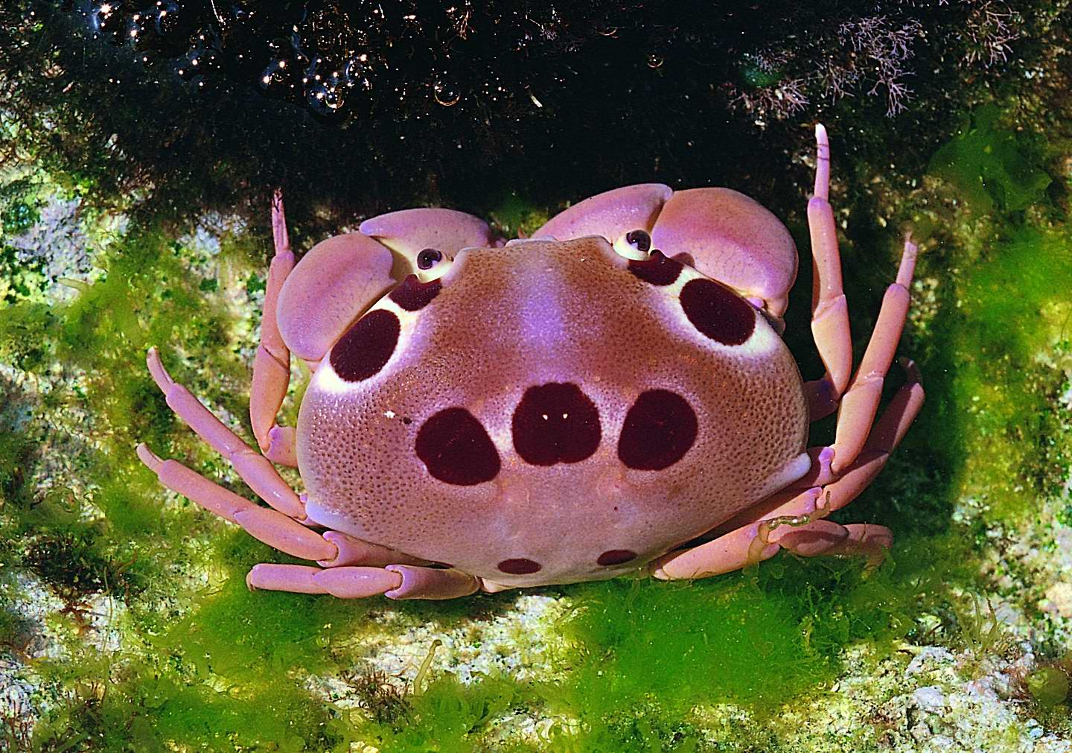

色彩花紋怪異的銅鑄熟若蟹是珊瑚礁常見種，因全身含有強烈痲痺性貝毒，本（二十）世紀因誤吃牠而中毒死亡的人數超過10位，是毒死最多人的毒蟹。由此可知並不是所有的螃蟹都能吃，但螃蟹的毒屬吃食毒，分布於身體各組織中，並不像毒蛇具毒腺，用毒牙咬人注射毒液致人死亡，因此明知牠是毒蟹，只要不吃牠就相安無事。
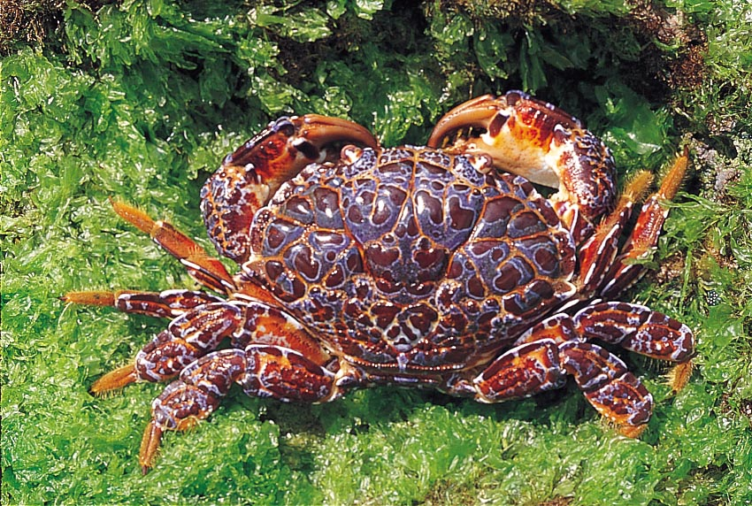

光手酋婦蟹Eriphia sebana (Shaw and Nodder, 1803)
是珊瑚礁區的常見大型蟹類，粗壯的雙螯以右螯大於左螯居多，看過紅色的眼睛後，你會捨得忘記嗎?
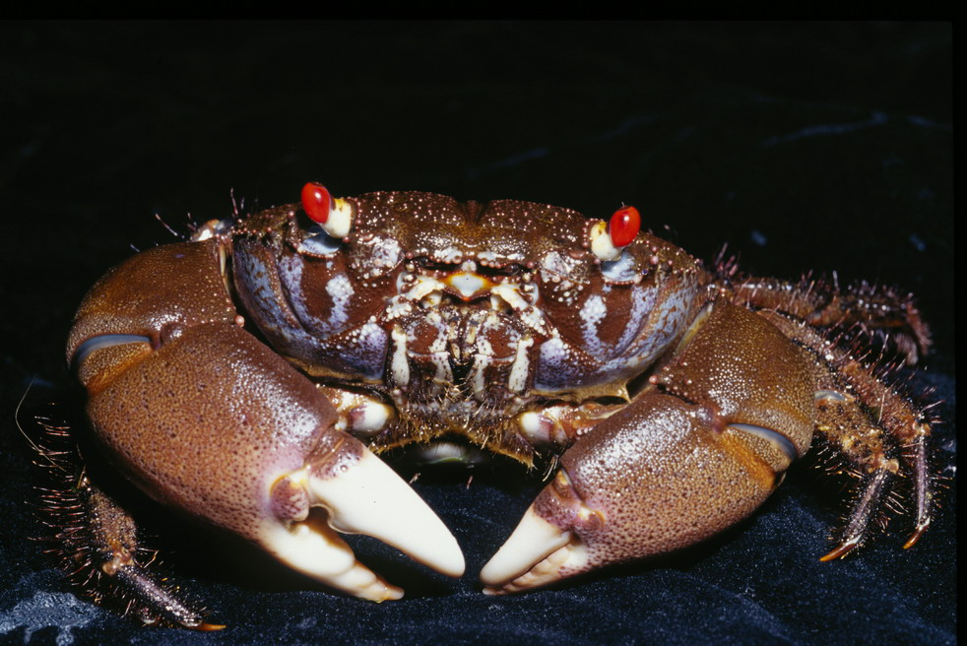

蝟蝦Stenopus hispidus (Oliver, 1811)
是棲息於珊瑚礁的漂亮清潔蝦，會幫魚清除身體表面的寄生蟲，有人叫牠┌櫻花蝦┘，可見姿態相當優美。

- 礫石潮間帶－佳樂水：平額石扇蟹、皺紋團扇蟹、礁石假團扇蟹、哈威氏岩瓷蟹。

- 珊瑚礁亞潮帶－後灣、萬里桐、鵝鑾鼻、龍坑：波紋龍蝦、雜色龍蝦、紅斑梯形蟹、袋腹珊隱蟹。

